МАУК «Межпоселенческая центральная библиотека
Очёрского муниципального района»
Информационно библиографический отдел

ЖИВЫЕ СВИДЕТЕЛЬСТВА ВОЙНЫ
Тематический рекомендательный библиографический обзор

Автор-составитель Е. О. Шадская

Очёр, 2017
ЖИВЫЕ СВИДЕТЕЛЬСТВА ВОЙНЫ
Великая Отечественная война ворвалась в нашей стране в каждый дом, опалила каждую семью. Наши отцы, деды, прадеды, матери и бабушки мужественно встали на защиту Родины и всего мира от «коричневой чумы». Немало книг написано об этом периоде истории – как художественных, так и документальных, но и по сей день тема остается актуальной, ведь чтобы не допустить новых кровопролитных войн, молодое поколение обязано сохранить память о своих героических предках, а также попытаться самостоятельно разобраться в глубинных причинах, побудивших их к тем или иным поступкам.
В этом обзоре на ваш суд представлено несколько изданий последних лет из фондов нашей библиотеки, из которых, на наш взгляд, можно получить представление о повседневной жизни и переживаниях обычного человека в годы Великой Отечественной войны.

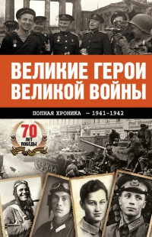
Сульдин, А. В. Великие герои Великой войны. Хроника народного подвига. 1941-1942 / А. В. Сульдин. - Москва : АСТ, 2014. - 160 с. : ил. - (Величие СССР).
Автор этой книги знает о войне не из учебников – в его семье воевали оба деда, мать и отец, а еще двоюродные деды, дяди и их жены, родители большинства его друзей и одноклассников. Все эти люди стали источником знаний о войне. Факты, записанные с их слов и из официальных открытых источников (газет, радио), оформлены в виде записей исторической хроники. Но тем большее впечатление на читателя производят эти скупые заметки.
Действие книги начинается в 3 часа утра 22 июня 1941 года, а заканчивается 28 февраля 1942. День за днем, час за часом автор скрупулезно описывает происходящие в стране события – как происшествия государственного масштаба, так и факты из жизни рядовых солдат.
Последняя запись начинается со слов «До Победы оставалось 1166 дней и ночей. Самая кровавая в истории война собирала смертельную жатву».
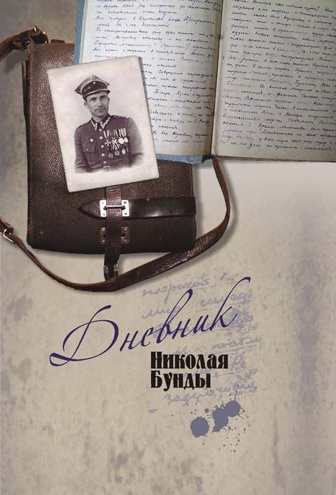
Любой из этих дней мог стать последним для каждого конкретного солдата. Одним из таких солдат, сохранившим для нас живые дневниковые записи, сделанные непосредственно во время войны, был Николай Бунда.
Бунда, Н. В. Дневники : (1941-1948 гг.) / Н. В. Бунда. - Санкт-Петербург : Маматов, 2010. - 623 с. - Загл. на обл.: Дневник Николая Бунды.
У Николая Власовича своя история Второй мировой войны. Эту историю он не только пережил, но и запечатлел в ежедневных записях. На тетрадных страницах тесно переплелись личные переживания, за судьбы близких и дорогих ему людей и за будущее России.
Тетради с дневниками офицера Бунды вместе с хозяином прошли от Узбекистана до Берлина, побывали в Варшаве и Кракове и, наконец, попали в Пермь, куда Н. В. Бунда переехал в 1960 г. Не раз возникали ситуации, когда дневники могли погибнуть, однако этого не произошло.
Сам автор вспоминает: «На фронте запрещалось вести дневник, но я все равно вел. Перед выездом из Польши спросил у советского консула в Кракове, как быть с дневниками, можно ли их взять с собой. Он ответил: “Нет, нельзя. Нужно их сдать, а потом в Москве решат, как поступить”. Я все же отважился, решил их везти и взял с собой. Позднее дневники были переплетены, и теперь я с удовольствием вспоминаю свою боевую молодость».
Действительно, в 2009 году в рамках гранта Президента РФ для государственной поддержки молодых российских ученых, рукопись была подготовлена к изданию и уже в 2010-м увидела свет. Для этого записям потребовалась расшифровка, перевод и незначительная редактура. Разрозненные тетради, переплетенные в 5 больших томов, исписаны по-русски, по-польски и по-украински, у них разный формат, в них меняются карандаши и чернила – неизменно лишь одно – живой дух эпохи.
Но не только на фронтах шла жизнь и совершались подвиги. Одной из самых страшных страниц этой войны стала блокада Ленинграда. Один скромный голос в общем хоре очевидцев – дневник музыканта ленинградской филармонии Льва Маргулиса.
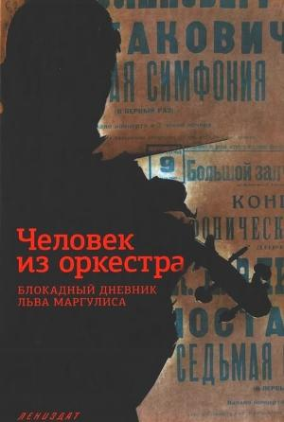
Человек из оркестра. Блокадный дневник Льва Маргулиса / [предисл. и коммент. А. Н. Крюкова]. - Санкт-Петербург : Лениздат, 2013. - 320 с. : фот.
Помимо собственно наблюдений и мыслей скрипача, в книге представлены уникальные материалы из городских архивов и комментарии историков, помогающие непосвященному читателю лучше понять военные и блокадные реалии.
Ведение дневников, чтение книг, исполнение и слушание музыки – эти и другие проявления духовной, интеллектуальной жизни становились средством самозащиты, противодействия смертоносной обстановке блокады. В культурных традициях великого города люди искали опору и поддержку.
Особую ценность книге придает тот факт, что ее автор был «человеком из оркестра» - занимал одно из ведущих мест в коллективе, прославившемся на весь мир исполнением в осажденном Ленинграде 9 августа 1942 года Седьмой симфонии Дмитрия Шостаковича.
Жизнь Маргулиса складывается так, что он постоянно перемещается по городу, общаясь каждый день с десятками людей. Таким образом, в дневнике возникает целая галерея «моментальных фотографий», словесных портретов, полифония характеров, мнений, судеб, в том числе, и женских.
Если в мирной жизни мужчины неохотно впускают женщин на свою территорию, то во время войны границы как-то сами стираются.
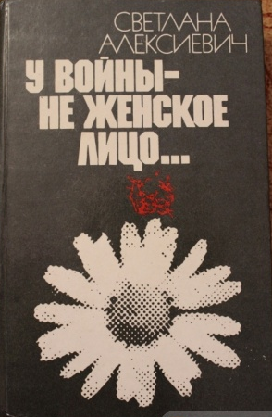
Алексиевич, С. А. У войны не женское лицо / С. А. Алексиевич. - Москва : ПАЛЬМИРА, 2012. - 317 с.
…У войны, как известно, не женское лицо, книга Светланы Алексиевич подтверждает это в полной мере. На самой страшной войне XX века женщине пришлось стать солдатом. Она не только спасала, перевязывала раненых, а и стреляла из «снайперки», бомбила, подрывала мосты, ходила в разведку, брала языка. Женщина убивала. Она убивала врага, обрушившегося с невиданной жестокостью на ее землю, на ее дом, на ее детей.
Рассказ в этой книге ведут не знаменитые снайперы и не прославленные летчицы или партизанки, - о них уже немало написано, и автор сознательно обходит их имена - а простые девушки и женщины, чьи имена остались за кадрами хроники.
«Когда посмотришь на войну нашими, бабьими, глазами, так она страшнее страшного», – говорит одна из героинь книги Александра Иосифовна Мишутина, сержант, санинструктор. «Не женская это доля – убивать», – говорит другая, вместив сюда весь ужас и всю жестокую необходимость случившегося. Именно в сознании этих женщин хранится то, что мы высоко именуем народной памятью. В этих словах простой женщины, которая прошла всю войну, потом вышла замуж, родила троих детей, теперь нянчит внуков, и заключена главная идея книги.
Именно благодаря женщинам, дающим и оберегающим жизнь, сохранившим в себе душевное тепло и милосердие, даже во время войны не прерывалась жизнь. Как ни странно, в военно-полевых условиях также завязывались романы, рождались дети, разыгрывались личные драмы на фоне д рамы всенародной.
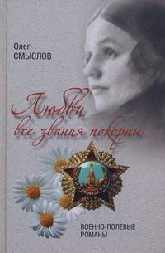
Смыслов, О. С. Любви все звания покорны : военно-полевые романы / О. С. Смыслов. - Москва : Вече, 2013. - 400 с. : ил.
В книге подполковника запаса, историка и биографа Олега Смыслова нет ни одной придуманной истории. Она написана на основе фактов, документов и свидетельств, потому что ее герои – публичные люди – военачальники времен Великой Отечественной, генералы и летчики. Георгий Жуков, Константин Рокоссовский, Василий Сталин и другие - несмотря на высокое положение в обществе, воинские звания и награды, в своих чувствах к женщинам они были самыми обычными мужчинами, а их военно-полевые романы во многом зависели от профессии – защищать Родину.
По форме эта книга – нечто среднее между публицистическими очерками и увлекательным любовным романом. Несмотря на строгую документальность, автору удалось раскрыть своих персонажей с необычной стороны и заставить взглянуть на них как на обычных людей – в чем-то более талантливых, в чем-то менее счастливых – как знать?
…Одна из самых душещипательных тем в военной литературе – дети, чье детство кончилось, слишком рано. Одним из таких «детей войны» стал Юра Клёпиков, которому 22 июня 1941 года не было и шести лет.
Клепиков, Ю. Н. Дети войны. Записки бывшего мальчика / Ю. Н.Клепиков. - Москва : АСТ, 2015. - 121 с. - (Народная книга памяти).
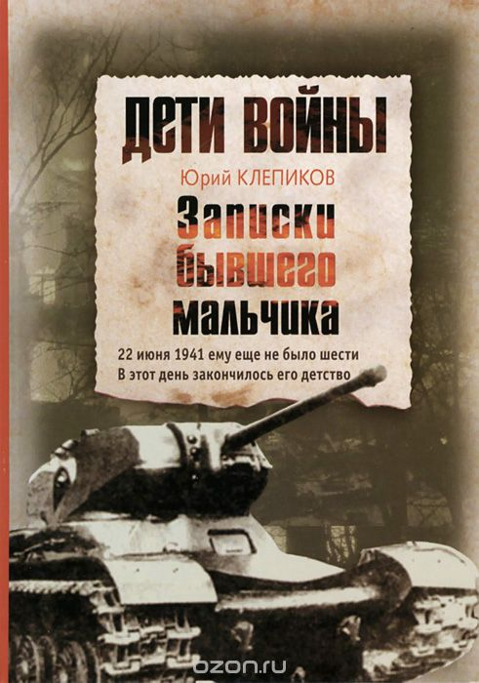
Автобиографические «Записки бывшего мальчика» впервые были опубликованы в 2002 году в журнале «Искусство кино», в 2015-м произведение было издано отдельной книгой.
О чем же эти «Записки…»? О жизни, о становлении личности. Война в жизни ребенка была лишь фоном, средой взросления; в силу своего малого возраста он не понимал до конца, насколько ужасным, ненормальным было всё то, что происходило вокруг. Мать мальчика работала в тылу, на танковом заводе. Клепиков пишет: «Ее молодость, привлекательность искали радости, хотя бы мимолетной, возражали убожеству обстоятельств. Она как-то устраивалась…» За этими словами автора чувствуется стыдливое понимание уже взрослого автора некоторых скрытых от Юры-ребенка некоторых сторон жизни матери.
Жили как все – голодно, тяжело, - так же, как и многие его сверстники. В книге очень ярко, зримо – недаром автор прославился как киносценарист – описываются впечатления маленького героя, образы, которыми он осмысляет действительность.
В произведении много того, что позволяет по-другому взглянуть на войну как таковую. Например, интересен эпизод о взаимоотношениях русских мальчишек с пленными немцами:
«Среди них [немцев] были и оборванные доходяги. Помню одного. Болезненного вида, грязный. Обшарив помойку палочкой, он выгреб несколько банок. Он выскребал из них остатки и облизывал. Потом по пояс залез в ларь с мусором, копался там. Доставал какие-то тряпки, рассматривал их. Некоторые засовывал в карман. Ему или другому доходяге Миша Канторович однажды бросил кусок хлеба. Свистнул и бросил. Как собаке. Немец поднял и стал есть. Наше отношение к ним, как к врагам, довольно быстро прошло. Их уже не охраняли даже с видимостью строгости».
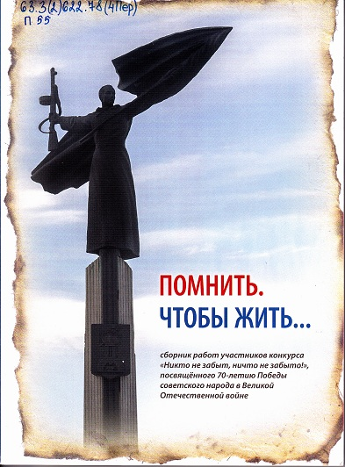
Говоря о непосредственности, с которой тогдашние дети воспринимали военные реалии, интересно проследить – а какой же образ Великой Отечественной сложился в сознании современного подрастающего поколения? Что вынесли они из воспоминаний своих дедов и прадедов, что почерпнули из фильмов и книг?
Помнить. Чтобы жить... : сборник работ участников конкурса "Никто не забыт, ничто не забыто!", посвященного 70-летию Победы советского народа в Великой Отечественной войне / ред. К. В. Турбовская. - Пермь : Изд.-во журн. "Мы - земляки", 2014. - 168 с. : фот.
В этой книге опубликованы лучшие тексты, представленные школьниками и учащейся молодежью на краевой конкурс «Никто не забыт, ничто не забыто!»
Этот просветительский проект направлен на гражданско-патриотическое воспитание молодёжи Пермского края, углубление знаний учащихся об историческом, культурном, общественном значении памятников Великой Отечественной войне, расположенных в городах, районах, селах, деревнях Пермского края.
В своих исследовательских и литературно-художественных работах участники не только изложили собранный краеведческий материал, многие дополнили его фотографиями из семейных архивов и описали собственные переживания, мысли: «Нельзя оставаться равнодушным к чужому горю. Только протянутая рука помощи и дружба спасут мир. Разве для того в сороковые годы полегло столько народу, чтобы сейчас мы, сытые, одетые, стреляли и взрывали? Одумайтесь, люди!» - пишет Е. Вахитова, студентка 1 курса ПККИиК. «Почему же тогда в большинстве случаев мы говорим спасибо за чистое небо над головой, за спокойную нашу жизнь лишь 9 мая? Не должно так быть! Люди, совершавшие подвиги ради нашего народа, заслуживают большего!» - уверена девятиклассница из с. Лобаново К. Сорокопудова.
В этих работах – кладезь ценного краеведческого материала и одновременно крик детской души, повторяющей вслед за Р. Рождественским «Это нужно не мертвым, это нужно живым!»
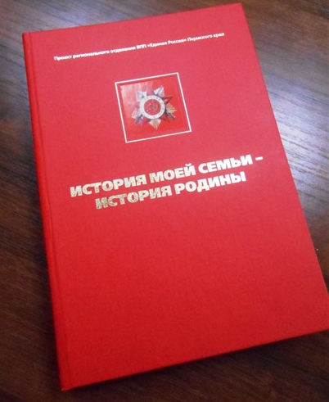
Конкурс, проведенный журналом «Мы земляки» – не единственный проект, направленный на сохранение памяти.
История моей семьи - история Родины : книга о героях Великой Отечественной войны, написанная их потомками / [сборник сочинений]. - Пермь : Век, 2010. - 568 с. : ил.
Эта книга о героях Великой Отечественной войны, написанная их потомками, – своеобразная народная энциклопедия. Состоит она из лучших сочинений школьников Пермского края, всего в ней собраны сведения более чем о тысяче солдат. Некоторые рассказы содержат лишь небольшие биографические справки, другие же являются настоящими маленькими литературными шедеврами: «…Короткое затишье. Сержант Токманцев посмотрел с сожалением на промокшую рацию: ее пришлось искупать в речушке, когда немцы начали шквальный миномётный огонь. Токманцев открыл крышку рации и выставил её на бруствер окопа. Продует ветерком. Обсушит. В тот же момент над его головой тонко пропели пули. Одна угодила прямо в радиолампу.<…>Выстрелов не слышно. Что там снайпер – ушел, заснул? Разбираться некогда, надо воспользоваться моментом. Потому что перебежать это поле для Токманцева сейчас – прожить жизнь.»
Изданием этой книги занималось региональное отделение партии «Единая Россия», а рецензентами сочинений, представленных на конкурс, выступили доктора филологических наук из Пермского государственного университета. Как и настоящая энциклопедия, эта книга снабжена именными указателями - по ним можно легко отыскать героя рассказа или автора работы, кроме того, присутствует и обширный список использованной литературы. Сразу видно, что юные авторы подошли к работе по-взрослому, серьезно.

Подводя итоги, хочется еще раз напомнить, что память о Великой Отечественной войне – это то, что объединяет многие поколения нашей страны, то, что оградит ее от новых катаклизмов и поможет выстоять в любых ситуациях, а подвиг предков навсегда останется примером мужества и беззаветной преданности Отчизне.

